

TEKİRDAĞ İLİ ÇORLU İLÇESİ

CEMALİYE MAHALLESİ
3183 ADA 1 PARSELE İLİŞKİN
1/1000 ÖLÇEKLİ UYGULAMA
İMAR PLANI DEĞİŞİKLİĞİ

PLAN AÇIKLAMA RAPORU

İÇİNDEKİLER TABLOSU

- PLANLAMA ALANININ YERİ 3
- MER’İ UYGULAMA İMAR PLANI 3
- İMAR PLANI DEĞİŞİKLİĞİ GEREKÇESİ 4
- İMAR PLANI DEĞİŞİKLİĞİ 4
- PLAN NOTLARI………………………………………………………………………6
- EKLER…………………………………………………………………………………6

ŞEKİL – TABLO VE EKLER LİSTESİ
- Şekil 1: Planlama Alanının Yeri…………………………………………………………3
- Şekil 2: Mer’i Uygulama İmar Planı……………………………………………………4
- Şekil 3: Öneri Uygulama İmar Planı……………………………………………………5
- Şekil 4: Mevcut-Öneri Uygulama İmar Planlarının Karşılaştırılması…………………..6
- Tablo 1: Hesap Tablosu…………………………………………………………………6
- Ek-1: İlçe Emniyet Müdürlüğü - Plan Değişikliği Talebi……………………………….7
- Ek-2: Çorlu Kaymakamlığı Milli Emlak Müdürlüğü Görüşü………………………..…8

- PLANLAMA ALANININ YERİ
Planlama alanı, Tekirdağ İli Çorlu İlçesinin kuzeybatısında bulunan Cemaliye Mahallesi içerisinde kalmaktadır. Kentin gelişim bölgesinde yer alan planlama alanı çevresinde Bereket Caddesi, Fatih Caddesi ve Halit Ziya Uşaklıgil Caddesi bulunmaktadır. Halit Ziya Uşaklıgil Caddesi, kentin iç hatlarına bağlayıcı yol olup trafik akışının yoğun olduğu ve Çerkezköy istikametine devam eden Fatih Caddesi’ne bağlantısı bulunmaktadır.
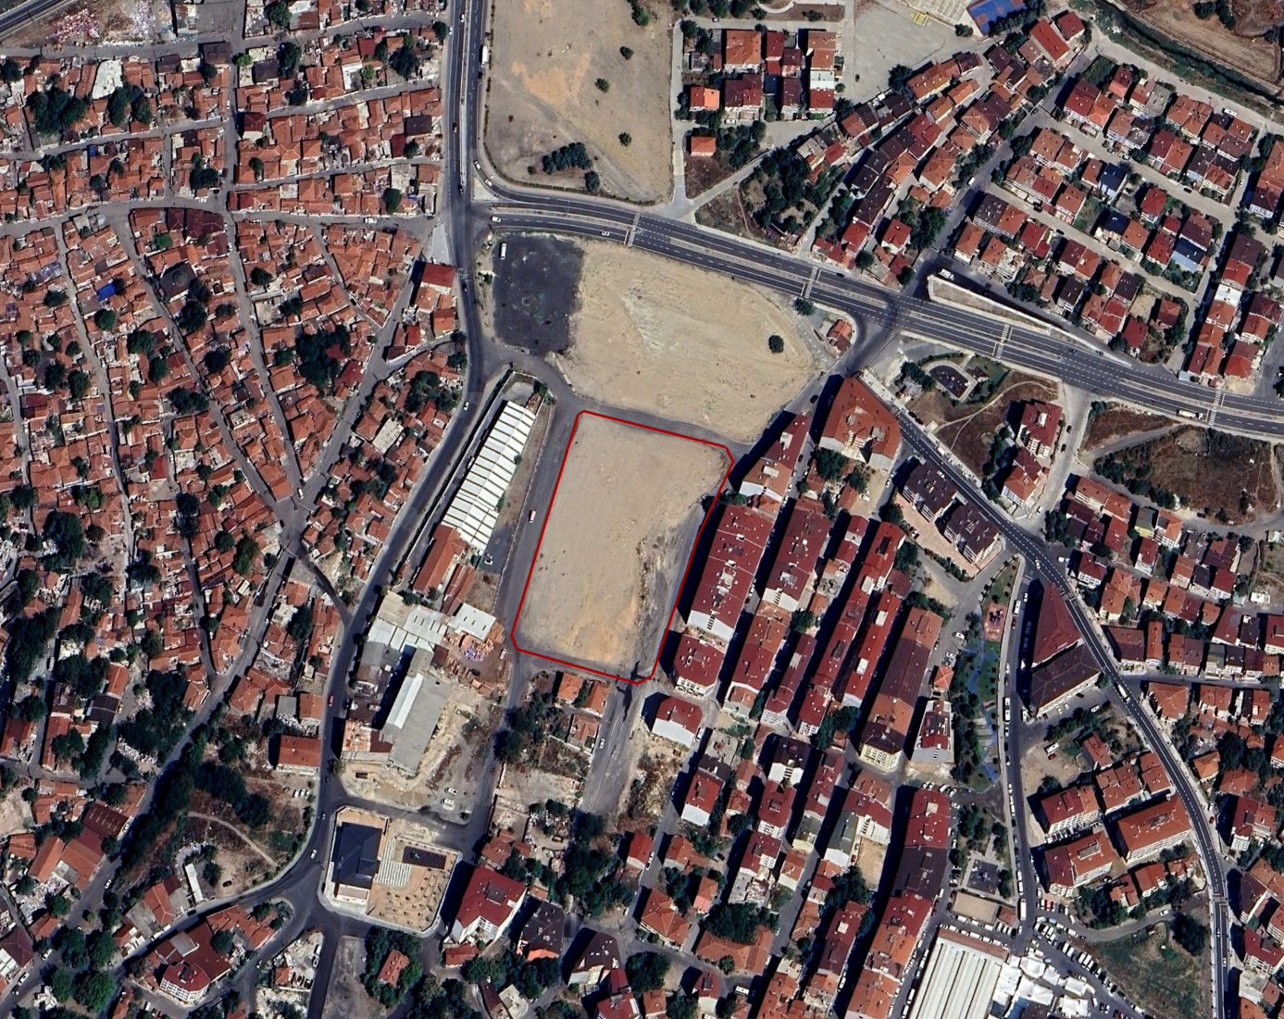
Şekil 1’de görülen planlama alanı, F19C07D1D paftasında kalmaktadır.
Fatih Caddesi
Halit Ziya Uşaklıgil Caddesi
Bereket Caddesi
ÇERKEZKÖY
Şekil 1: Planlama Alanın Yeri
- MER’İ UYGULAMA İMAR PLANI
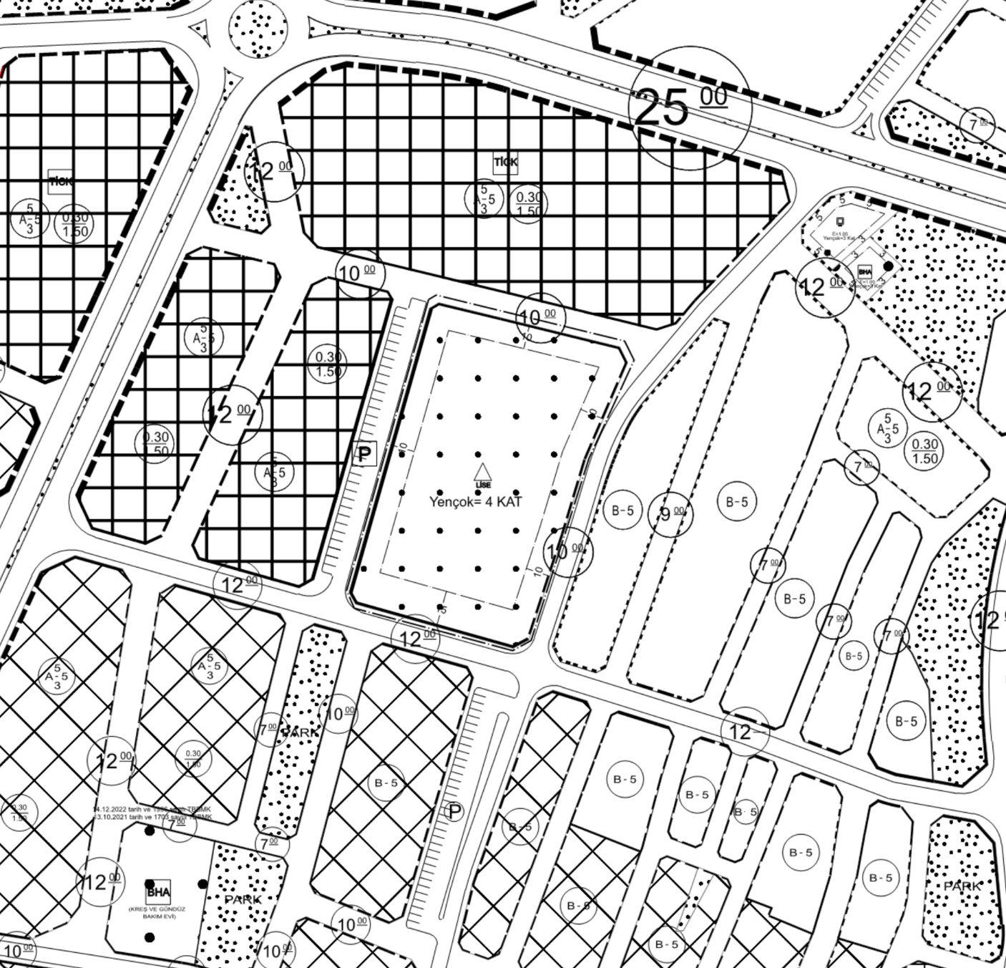
Çalışma alanı, “Tekirdağ İli, Çorlu İlçesi Hıdırağa, Silahtarağa, Nusratiye ve Kemalettin Mahallelerinde Kalan Yaklaşık 450 Hektarlık Alana Ait 1/1000 Ölçekli Uygulama İmar Planı” içerisinde kalmaktadır. Şekil 2’de Mer’i Uygulama İmar Planında çalışma alanının sınırı görülmekte olup içerisinde Lise Alanı yer almaktadır. Yaklaşık olarak 1 Ha’lık alanda düzenleme yapılmaktadır.
Şekil 2: Mer’i Uygulama İmar Planı
- İMAR PLANI DEĞİŞİKLİĞİ GEREKÇESİ
İlçe Emniyet Müdürlüğü tarafından 13063675005 sayılı yazısı ile (Ek-1); mülkiyeti Maliye Hazinesine ait Cemaliye Mahallesi 3183 ada 1 nolu parselin 5000 m²’lik kısmı, Çorlu İlçe Emniyet Müdürlüğüne tahsis edildiği belirtilmiş olup ilgili yazıda konuya ilişkin Polis Merkezi olarak plan değişikliğinin yapılması istenmiştir.

- İMAR PLANI DEĞİŞİKLİĞİ
Cemaliye Mahallesi 3183 ada 1 nolu parselin alanı, 10,083.46 m² olup Yençok: 4 Kat yapılaşma koşuluna sahip “Lise Alanı” nda kalmaktadır. Şekil 3’te ve hesap tablosunda görüldüğü üzere adanın kuzey bölümü “A” sayılı taşınmaz olarak nitelendirilen 5,000.00 m²’lik alan, Çorlu İlçe Emniyet Müdürlüğüne tahsis edilmiş olup gelen talep doğrultusunda tahsis edilen bölüm, Emsal: 1.00 Yençok: 4 Kat yapılaşma koşuluna sahip Resmi Kurum Alanı (Polis Merkezi) olarak planlanmıştır. Parselin kalan “B” sayılı taşınmaz olarak nitelendirilen 5,083.45 m²’lik alan ise “Lise Alanı” olarak korunmuştur.
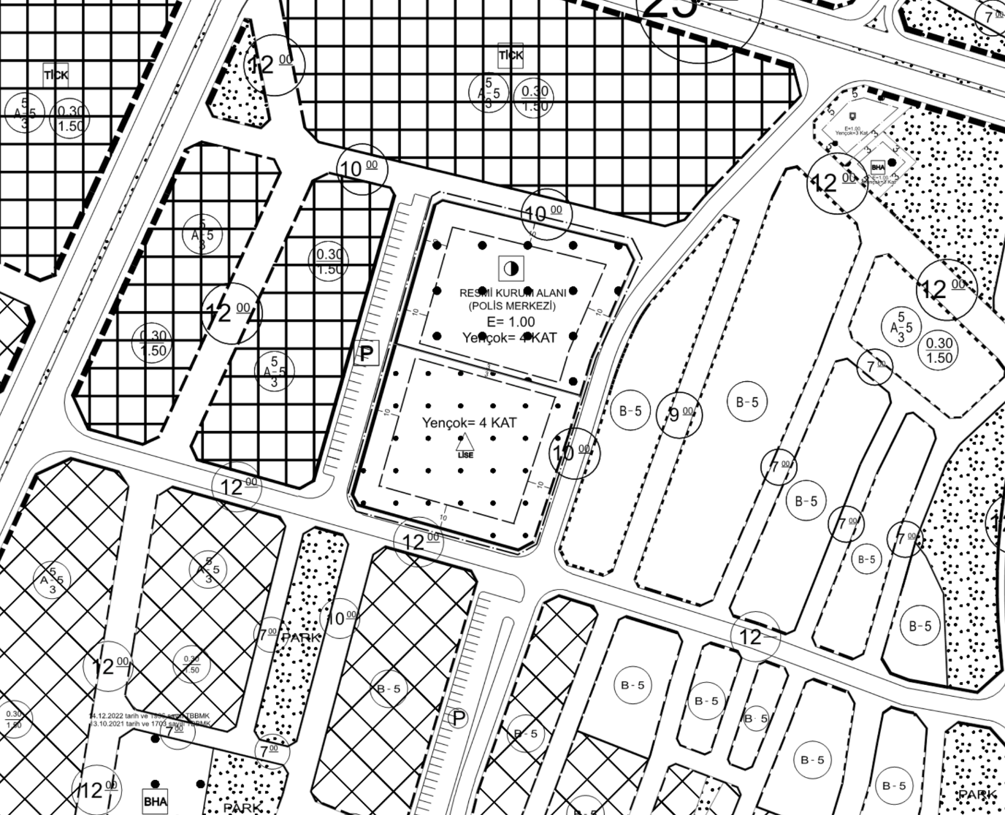
Ada içerisinde 10 metrelik çekme mesafesi korunmuş olup fonksiyonlar arasında yan bahçe çekme mesafesi 3 metre olarak belirlenmiştir. (Şekil 3)
Şekil 3: Öneri Uygulama İmar Planı

Şekil 4: Mevcut - Öneri Uygulama İmar Planları Karşılaştırılması
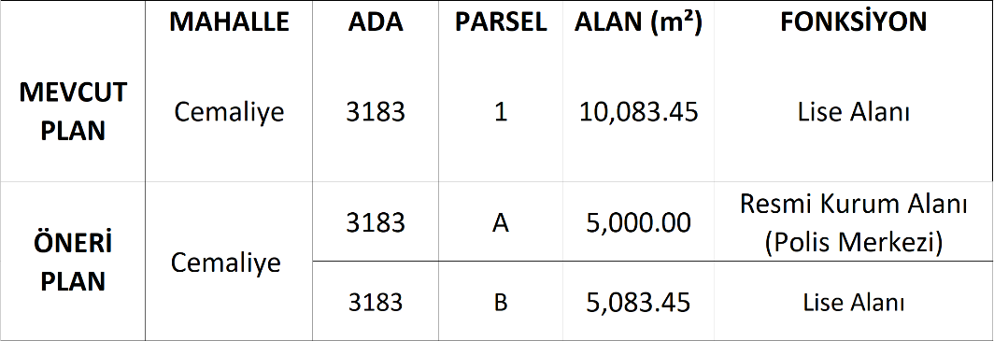

Tablo 1: Hesap Tablosu
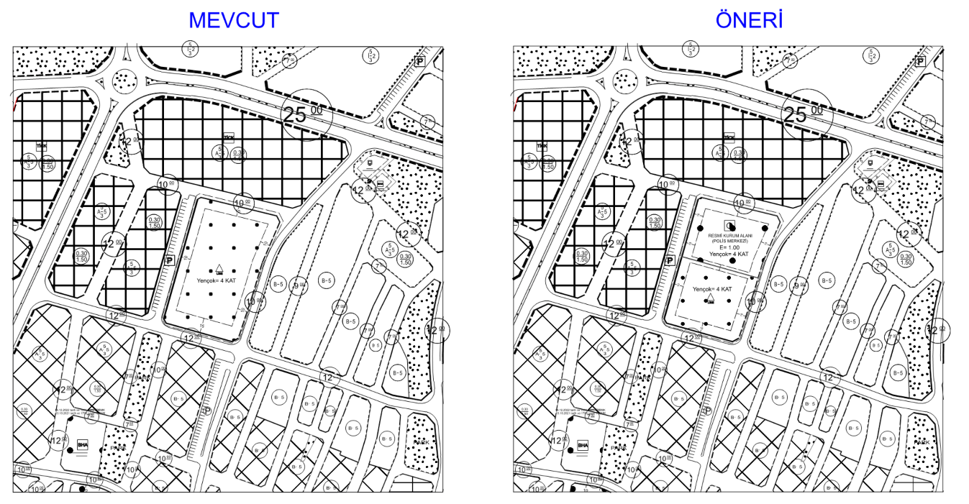
- PLAN NOTU
Planlama alanında; “Hıdırağa, Silahtarağa, Nusratiye ve Kemalettin Mahallerinde Kalan Yaklaşık 450 Ha. Alana Ait 1/1000 Ölçekli Uygulama İmar Planı” Plan Notları geçerlidir.
- EKLER
Çorlu İlçe Emniyet Müdürlüğü’nün söz konusu parselin bulunduğu bölgede önleyici güvenlik tedbiri için Polis Merkezi Amirliğinin acil ihtiyaç olduğunu belirtmiş, konuya ilişkin plan değişikliğinin yapılması istendiği Ek-1’de görülmektedir.
Konuya ilişkin alanın tahsisinin yapılabilmesi için Çorlu Kaymakamlığı Milli Emlak Müdürlüğü tarafından Çorlu İlçe Milli Eğitim Müdürlüğüne ilettiği görüş kapsamında Maliye Hazinesine ait, 3183 ada 1 parselde bulunan Lise Alanının 5000 m²’lik alanın ayrılması için; Mekânsal Planlar Yapım Yönetmeliği ve Planlı Alanlar İmar Yönetmeliği uyarınca sosyal ve teknik altyapı alanları ile kamuya ait sosyal ve kültürel tesis alanlarının değişiklik kapsamında eş değer yer ayrılması gerekmektedir.
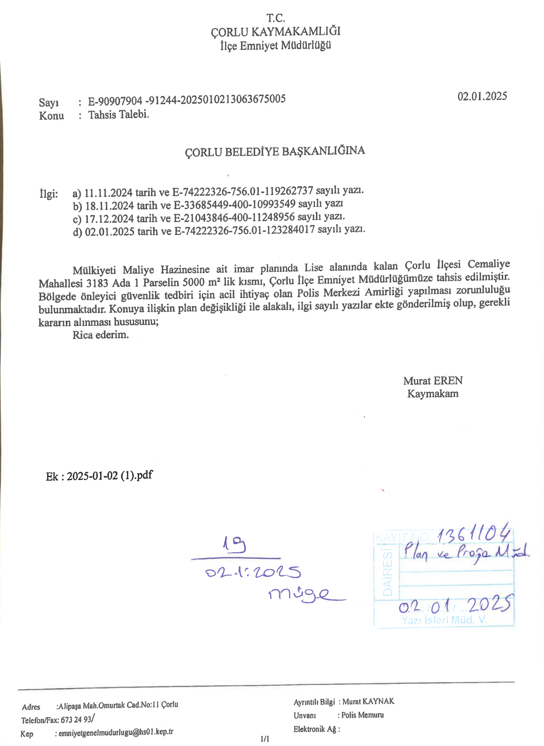
Ancak bu durumda eş değer yer ayrılması olmayacağı değerlendirilmiş ve bu doğrultuda mülkiyeti Maliye Hazinesine ait olan İlçemiz Türkgücü Mahallesi 222 ada 1 parsel sayılı 7,210.24 m²’lik taşınmazın Milli Eğitim Müdürlüğüne tahsis edilmesi tetkik edildiğine dair görüş, Ek-2’de yer verilmiştir.

Ek-1: İlçe Emniyet Müdürlüğü - Plan Değişikliği Talebi
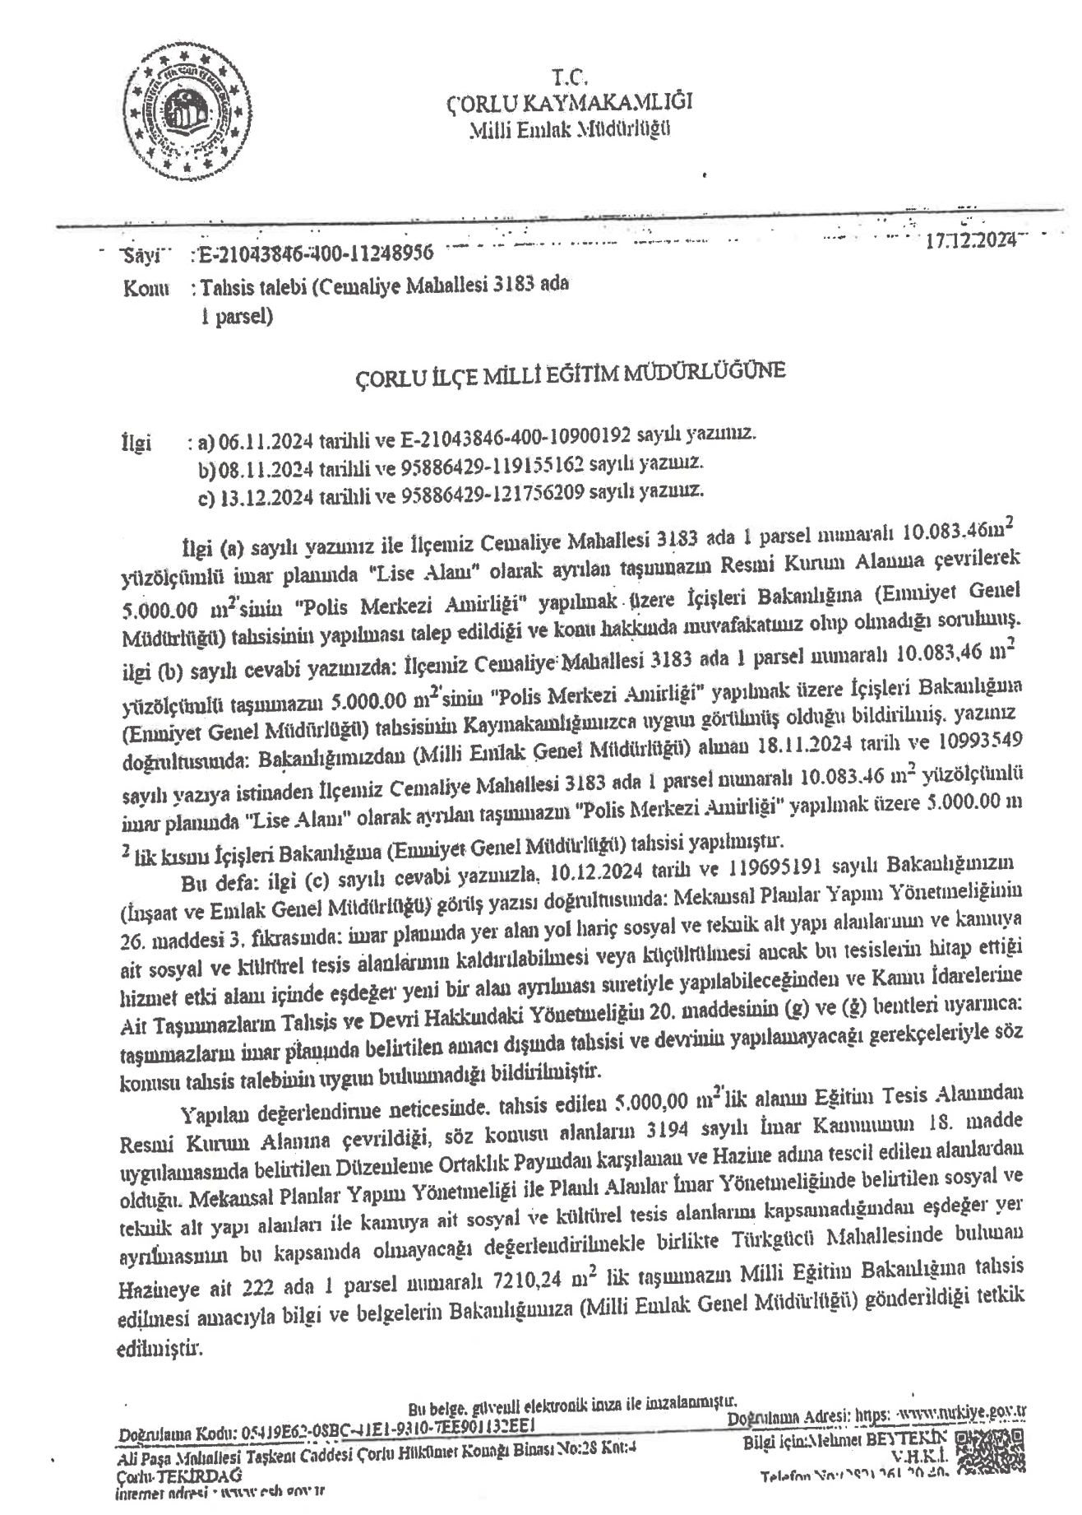 Ek-2: Çorlu Kaymakamlığı Milli Emlak Müdürlüğü Görüşü

